ESP NOW

1. Khái quát giao thức ESP-NOW
- ESP-NOW là giao thức truyền dữ liệu không kết nối (connection-less) ở tầng dữ liệu-liên kết (data-link layer) được hãng Espressif định nghĩa.
- Cho phép các thiết bị ESP (như ESP32, ESP8266, ESP32-C series) giao tiếp trực tiếp thông qua địa chỉ MAC mà không cần qua router WiFi.
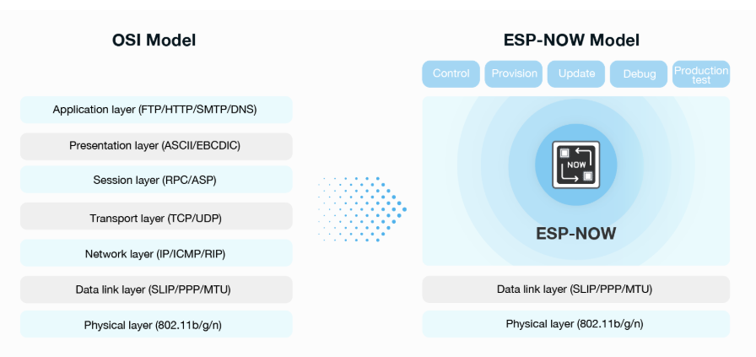
- Hỗ trợ mô hình “một-đến-nhiều” (one-to-many), “nhiều-đến-nhiều” (many-to-many) peer.
- Thiết kế để đáp ứng độ trễ thấp, tiêu thụ năng lượng thấp, và khối dữ liệu nhỏ — phù hợp cho cảm biến, điều khiển từ xa, thiết bị IoT.

2. Định dạng khung (Frame Format)
MAC Header | Category Code | Organization Identifier | Random Values | Vendor Specific Content | FCS
24 bytes | 1 byte | 3 bytes | 4 bytes | 7~257 bytes | 4 bytes
Trong đó:
- MAC Header
  - Frame Control
  - Duration / ID
  - Address 1 (Địa chỉ đích – MAC peer hoặc broadcast)
  - Address 2 (Địa chỉ nguồn – MAC của thiết bị gửi)
  - Address 3 (BSSID – thường là MAC của thiết bị gửi)
  - Sequence Control
- Category Code → = 0x7F (Vendor Specific Action)
- Organization Identifier (OUI) → 0x18FE34 (mã của Espressif)
- Random Values → 4 byte ngẫu nhiên để phân biệt gói
- Vendor Specific Content, gồm:
  - Element ID (0xDD)
  - Length
  - OUI (0x18FE34)
  - Type (0x04)
  - Version
- Body (payload) – dữ liệu của ứng dụng (ví dụ: “hello”)
- FCS (Frame Check Sequence) – 4 byte CRC kiểm tra lỗi.

3. Khởi tạo, thêm peer, gửi và nhận dữ liệu
3.1 Khởi tạo & huỷ
- Gọi esp_now_init() để khởi tạo ESP-NOW.
- Gọi esp_now_deinit() để huỷ khởi tạo và xoá danh sách peer.
- Lưu ý: WiFi phải được khởi động trước khi gọi esp_now_init().
3.2 Thêm peer
- Gọi esp_now_add_peer(&peer_info) để thêm thiết bị peer trước khi gửi dữ liệu tới nó.
- Peer info chứa: địa chỉ MAC, kênh Wi-Fi (0-14 hoặc 0 để dùng kênh hiện tại), interface (STA hoặc AP) và flag encrypt.
- Số peer tối đa: 20 trong chế độ không mã hóa, và mặc định 7 thiết bị mã hóa nếu bật encrypt.
- Với broadcast: nếu gửi tới MAC ff:ff:ff:ff:ff:ff thì peer tương ứng vẫn phải được thêm trước khi gửi dữ liệu broadcast.
3.3 Gửi dữ liệu
- Gọi esp_now_send(peer_addr, data, len) để gửi dữ liệu tới peer hoặc (nếu peer_addr = NULL) tới tất cả peer.
- Kích thước dữ liệu nên ≤ ESP_NOW_MAX_DATA_LEN (mặc định ~250 bytes) để tránh lỗi.
- Callback gửi: đăng ký bằng esp_now_register_send_cb() để biết kết quả gửi (ESP_NOW_SEND_SUCCESS hoặc ESP_NOW_SEND_FAIL).
- Ghi chú: Gọi liên tục gửi dữ liệu nhanh mà không chờ callback gửi trước có thể dẫn tới trùng thứ tự callback hoặc mất gói.
3.4 Nhận dữ liệu
- Đăng ký callback nhận bằng esp_now_register_recv_cb().
- Callback nhận có kiểu: void (*)(const esp_now_recv_info_t *info, const uint8_t *data, int data_len) - trong đó info chứa địa chỉ gửi, interface, phymode, v.v.
- Khuyến cáo: callback chạy trong task WiFi có độ ưu tiên cao → không nên xử lý nặng trong callback, nên đẩy dữ liệu vào queue rồi xử lý trong task riêng.
4. Channel, interface và yêu cầu kỹ thuật
- Thiết bị gửi và nhận cần cùng kênh Wi-Fi để giao tiếp qua ESP-NOW. Peer info có trường channel để đặt 0 (dùng kênh hiện tại) hoặc chỉ định kênh cụ thể.
- ESP-NOW có thể hoạt động trên cả interface STA hoặc SoftAP của ESP32.
- Có thể kết hợp ESP-NOW với Wi-Fi và Bluetooth LE trên cùng chip, hỗ trợ đa giao thức.

